**Ceren DÜZDİKER**

**2224228**

**EDUCANDY**

<https://www.educandy.com/> sitesi bir oyun içerikli soru hazırlama platformudur. 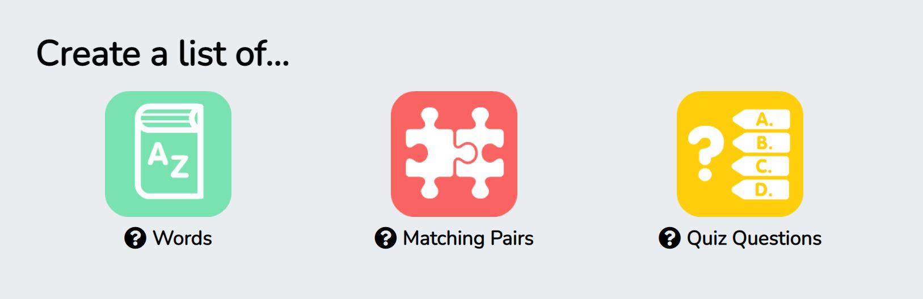

Yukarıda da görüldüğü gibi kelime bulma, eşleştirme ve test sorusu olmak üzere 3 farklı şekilde soru tipi oluşturma imkanı sunar. Bu soru tiplerinin içinde de soruları yanıtlayabileceğimiz farklı oyun arayüzleri bulunmaktadır. Bu arayüzler şu şekildedir;

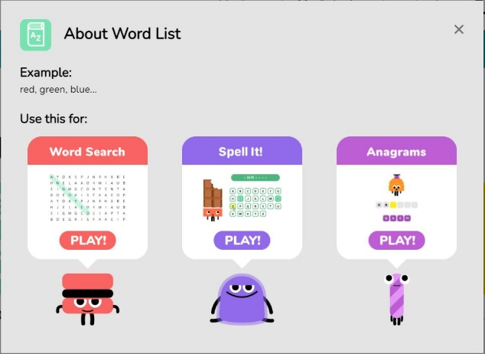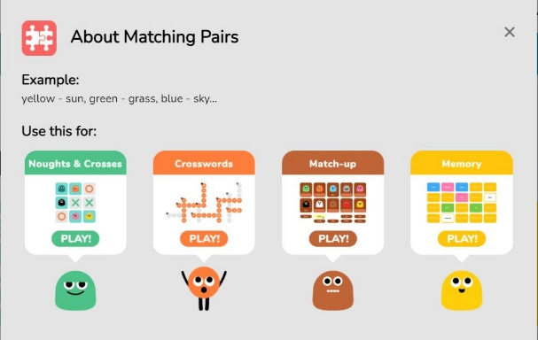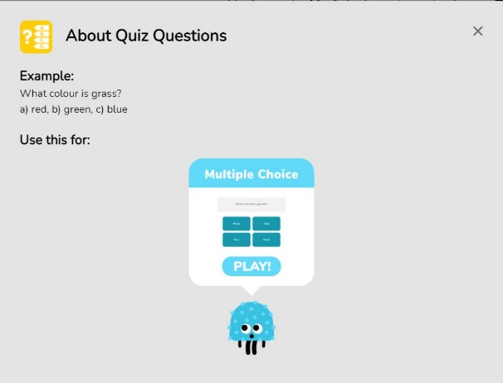

Bu siteyi derste birçok farklı şekilde kullanabiliriz. Öncelikle dersin başlangıcında öğrencilerin dikkatlerini çekmek için kelimeler hazırlayarak ders hakkında ipucu sahibi olmalarına yardımcı olabiliriz veya dersin başlangıcında bir önceki dersi hatırlatacak bir oyun hazırlayabiliriz. Ders sonunda ise ders tekrarı veya pekiştirme yapmak için dersteki anahtar kelimelerden kelime oyunu, eşleştirme oyunu veya mini bir test hazırlayabiliriz. Ayrıca öğrencilerden de ödev olarak oyunlar hazırlamalarını ve arkadaşlarıyla paylaşarak oynamalarını isteyebiliriz.

Educandy uygulamasının 5.sınıf Bilişim Teknolojileri ve Yazılım dersi müfredatında nasıl kullanılabileceğine dair örnek ders planı aşağıda bulunmaktadır.

**DERS PLANI**

**I. Hazırlık**

**Süre:** 35

**Kazanımlar :**

5.1.2.1. Bilgisayar sisteminin temel kavramlarını ve işlevlerini açıklar. Donanım ve yazılım arasındaki ilişkiye değinilir.

**II. Öğrenme faaliyetleri / Öğretim**

Öğretmen ders başlangıcında yoklama alır ve öğrencilerin dikkatini derse çekebilmek için öğrencilere şu soruyu yöneltir “ Sizce bir bilgisayar hangi bölümlerden oluşuyor?” Gelen cevaplara gerekli geri dönüşleri verdikten sonra öğrencileri konu hakkında daha derin düşündürtmek için şu soruyu ekler “Bu bölümleri gruplandıracak olsanız nasıl yapardınız?”. Sorulara verilen tüm yanıtları aldıktan sonra öğrencilerine donanım hakkında bilgi verici sunumu açar. Sırasıyla dış donanım ve iç donanım birimleri hakkında bilgi verir. Güç kaynağı, işlemci, sabit disk, ram bellek, anakart, ses ve video kartı, ekran, klavye, fare, yazıcı, hoparlör ve kulaklık hakkında sunumunu devam ettirir. Dersin sonunda ise kendi ekranınında educandy sitesinde hazırladığı “BİLGİSAYARIMDA GÖRDÜKLERİM, GÖRMEDİKLERİM” aktiviteyi açar ve her doğru eşleşme sonrası öğrencilerine hatırlatıcı geri dönüşlerde bulunur.

BİLGİSAYARIMDA GÖRDÜKLERİM, GÖRMEDİKLERİM aktivitesi <https://www.educandy.com/site/resource.php?activity-code=b4e4a> linkinden veya b4e4a kodunu <https://www.educandy.com/site/resource.php>sitesinde **Activity Code** kısmınagirerek ulaşabilirsiniz.